#### **Аналіз використання інформаційно-комунікаційних технологій на підприємствах України, 2019-2021 рр.**

#### 

#### **1. Вступ**

* *Мета проєкту -* дослідити рівень та специфіку використання інформаційно-комунікаційних технологій (далі ІК технології) на підприємствах України за період 2019-2021 років залежно від галузі економіки.

Документація проекту містить інформацію щодо методології, інструментів аналізу та результати дослідження.

* *Обґрунтування актуальності теми*

Актуальність теми зумовлена наступними причинами. Перша - особистий інтерес до теми діджиталізації та автоматизації процесів. Друга - згідно Національної економічної стратегії на період до 2030 року, затвердженої розпорядженням Кабінету Міністрів України від 03 березня 2021 року впровадження ІК технологій було визнано одним із пріоритетних напрямків для нашої держави.

#### **2. Методологія**

* *Вибір теми*

Тема проекту обрана на основі інтересів та актуальності для економіки України. Визначена проблема: рівень імплементації ІК технологій.

* *Використані технології*

Для аналізу використано такі інструменти: Excel та SQL для обробки даних та їх аналізу, Power BI - для створення візуалізацій.

#### **3. Збір та Очищення Даних**

* *Джерела даних*
* Датасет "Використання інформаційно-комунікаційних технологій на підприємствах", Держстат (<https://stat.gov.ua/uk/explorer?urn=SSSU%3ADF_INFORM_COMMUN_TECH_ENTRP%287.0.0%29>)
* Датасет “ICT usage in enterprises (isoc_e)”, Eurostat (Germany - для порівняння підходів розвитку ІК технологій) (<https://ec.europa.eu/eurostat/cache/metadata/EN/isoc_e_simsie_de.htm>)

# E-commerce statistics - дані про стан електронної комерції в країнах Євросоюзу станом на 2022 р. (<https://ec.europa.eu/eurostat/statistics-explained/index.php?title=E-commerce_statistics#Web_sales_dominant_in_all_EU_countries>)

* *Основні етапи очищення*

Пропущені значення за різними індикаторами датасету замінено середнім значенням за інші роки в excel. Приклад:

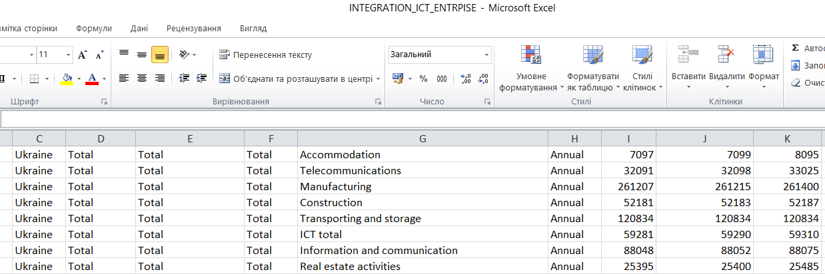

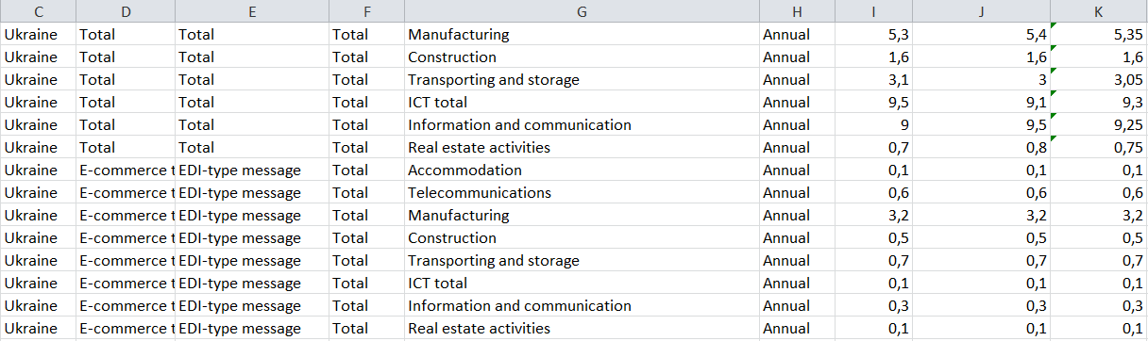

Решту редагування здійснено безпосередньо у Power Query (зміна назв колонок для візуалізацій тощо).

Безпосередньо у Power BI зроблено додаткові калькуляції середніх показників та створено ієрархії для оптимізації візуалізацій.

*Оскільки від 2019 до 2022 рр. не спостерігається суттєвих зростань/знижень у показниках (зміни в межах 0-0,5, максимум 1,5%), усі дані подано у відсотках в середньому за період 3 років.

#### **4. Аналіз Даних**

Попередній аналіз даних здійснено в SQL. За допомогою запитів визначено категорії ІК технологій та основні патерни. Приклади:

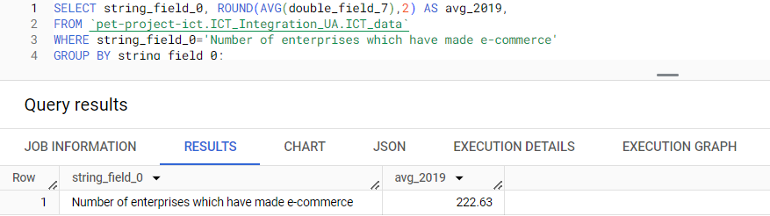

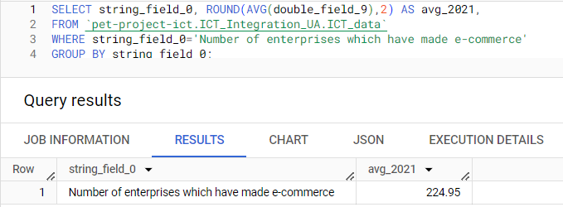

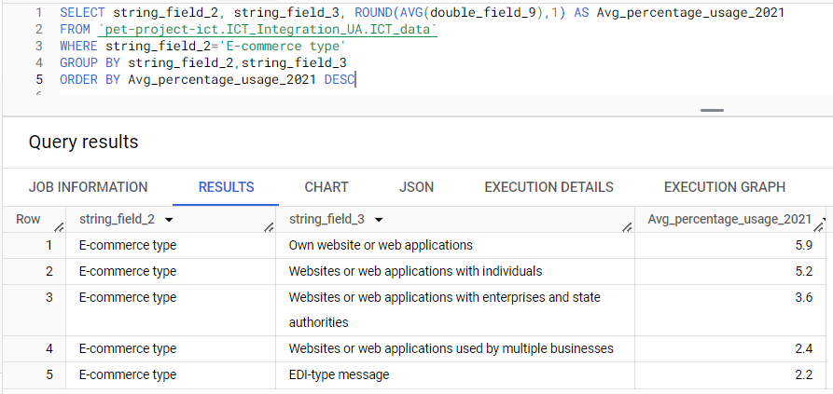

* *Використані методи аналізу*

*Використані методи статистики та загальнонаукові методи дослідження для отримання висновків, зокрема:*

*- описовий метод для аналізу тенденцій в межах 3 років даних, наявних у датасеті;*

*- аналіз варіації, щоб визначити різницю в рівні використання ІК технологій між різними галузями економіки та в межах кожної галузі;*

*- кореляційний аналіз - для вивчення зв'язку між рівнем використання ІК технологій та, наприклад, розміром підприємства;*

*- порівняльний аналіз даних з Держстату з даними країн Євросоюзу для визначення різниць у тенденціях та best practices;*

*- метод узагальнення - для формулювання основних паттернів даних та висновків дослідження.*

* *Отримані результати*

*Проект дає розуміння про те, які галузі економіки і наскільки активно використовують інформаційно-комунікаційні технології та ідентифікувати виклики, з якими стикаються підприємства в цих галузях.*

*Результати дослідження можуть послужити основою для розробки стратегій розвитку інформаційно-комунікаційних технологій в певних галузях економіки, допомогти підприємствам у напрямку збільшення їхньої конкурентоспроможності та інноваційності.*

#### **5. Візуалізація та Дашборд**

* *Створені візуалізації*

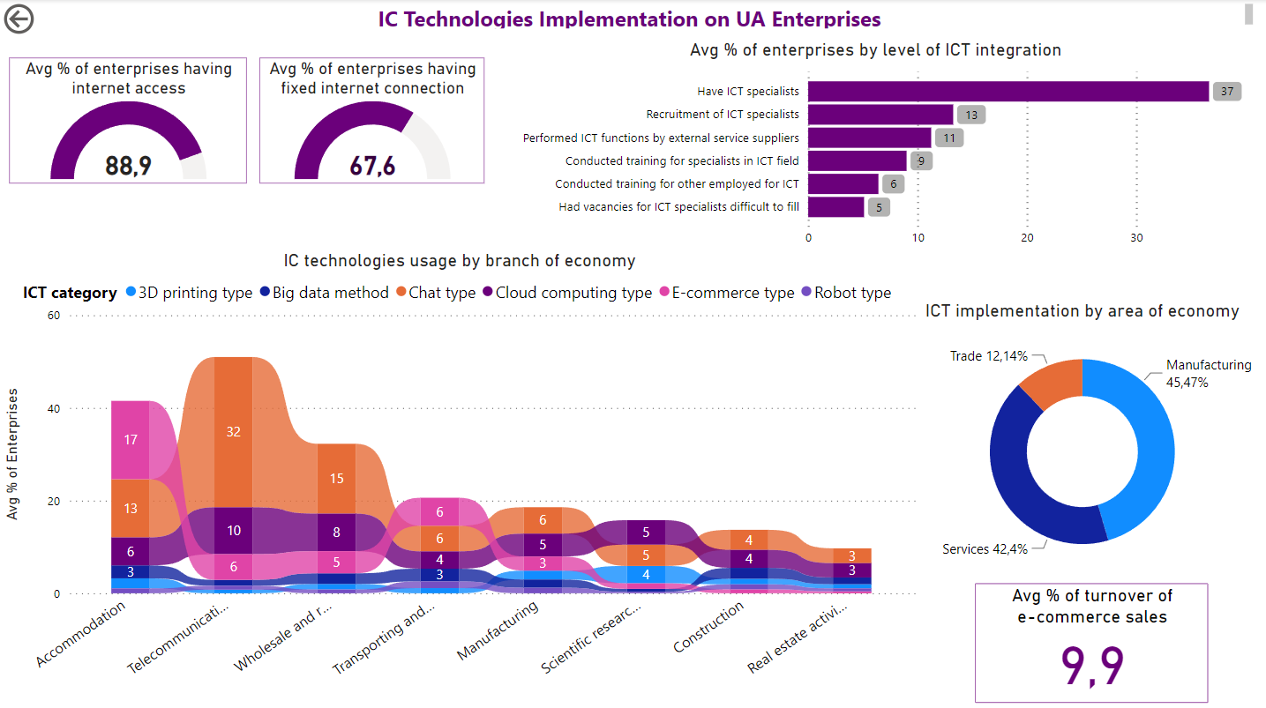

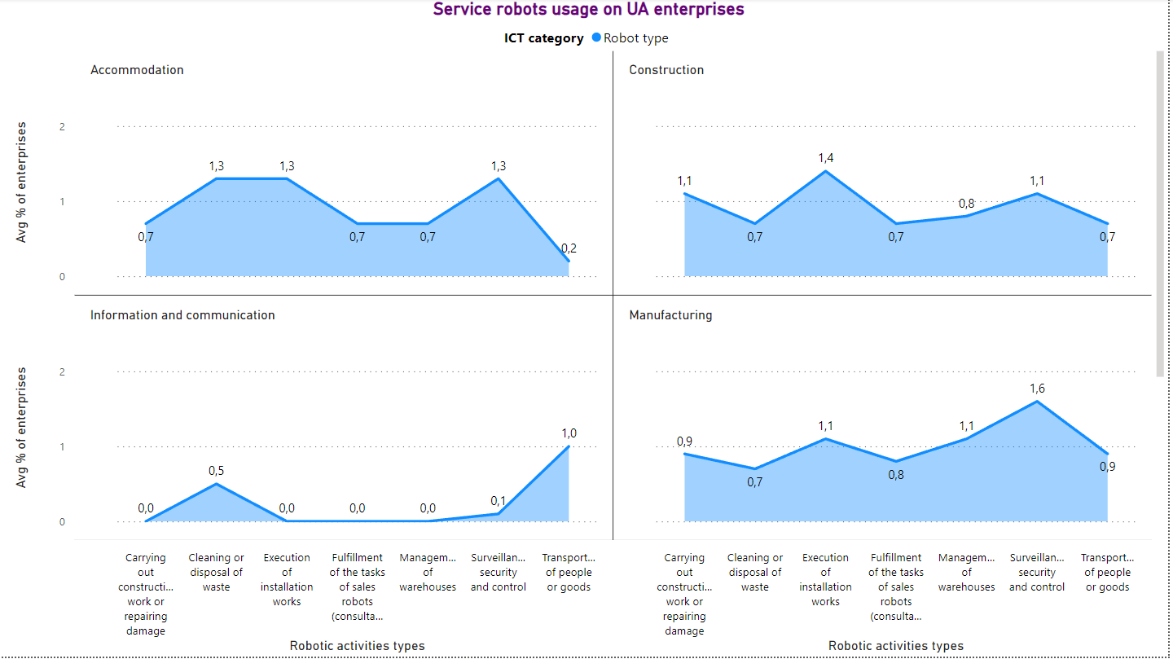

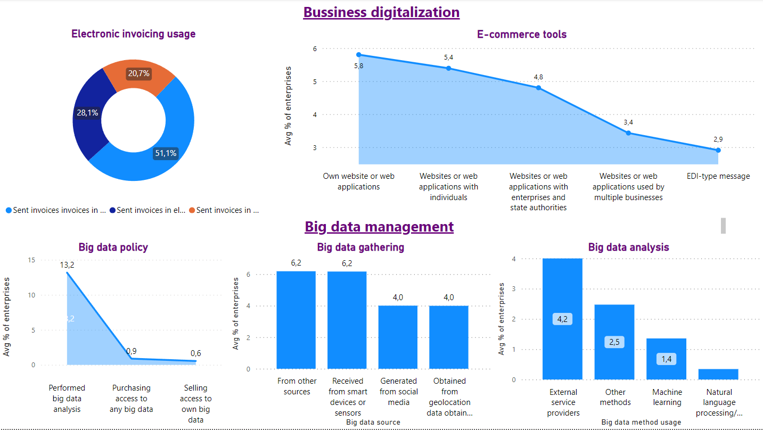

* *Приклади використання дашбордів*

*Дашборди, що містять візуалізації про кількість підприємств з якісним інтернет-підключенням, наявність фахівців з інформаційно-комунікаційних технологій та використання різних видів технологій за сферою бізнесу, можуть бути корисними керівникам підприємств – для оцінки та моніторингу рівня технологічної конкурентоспроможності компанії. Інформація про кількість підприємств із якісним інтернет-підключенням може допомогти в оцінці доступності та швидкості зв'язку, а також ідентифікувати можливі обмеження. Дані про наявність фахівців з ІТ допоможуть зрозуміти потенціал для розвитку та інновацій у сфері технологій.*

*Детальні візуалізації щодо щодо рівня і засобів роботизації, діджиталізації бізнес процесів можуть бути використані ІКТ фахівцями для виявлення прогалин у процесах, пропозицій засобів автоматизації/оптимізації та прогнозування тенденцій.*

#### **6. Висновки та Рекомендації**

* *Головні висновки*

*Найбільше видів ІК технологій та найвища інтенсивність їхнього використання у сфері послуг та виробництва. Підприємства у сфері торгівлі використовують окремі технології, проте загалом по всіх галузях їх відсоток є низьким.*

*Сфери телекомунікацій, надання послуг мають вищий рівень діджиталізації. У виробництві вищий рівень роботизації. Зростання кількості підприємств, які використовують ІК технології для цифровізації і автоматизації не перевищує 1,5% на рік.*

*Впровадженню інновацій на підприємствах стоять на заваді технічні обмеження, брак інвестицій та фахівців ІК технологій. Водночас, хоч і повільно, різні види технологій інтегрують у виробництво та сервіси, розвивається напрямок аналізу даних.*

*Наявні технології не використовуються на повну потужність, зокрема, промислові та сервіс роботи. Хмарні сервіси могли б в кілька разів більше використовуватися у сфері послуг, так само як EDI рішення у сфері торгівлі.*

* *Рекомендації для бізнесу*

*Підвищувати якість інтернет з'єднання для забезпечення безперервності процесів, особливо, в умовах віддаленої роботи, безпеки даних та розширення використання онлайн інструментів для ведення бізнесу (CRM системи, додатки, сайти, реклама, соціальні медіа тощо).*

*Потребують інвестицій наступні сфери: набір та навчання внутрішніх ІКТ фахівців, які були б добре обізнані зі специфікою підприємства та могли пропонувати прицільні рішення для оптимізації та автоматизації процесів.*

*Відстежувати використання можливостей штучного інтелекту та пропагувати міжгалузеві рішення.*

*На державному рівні необхідно запровадити закони, які сприятимуть розвитку електронної торгівлі.*